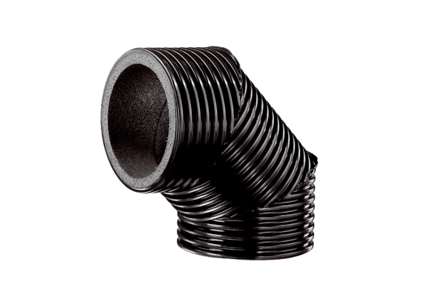Szellőzőcső, hőszigetelt MT-B125 90/45Csomagolási egység: 1 darabVálaszték: K
Termékszám: 0059.0983Gyártó: MAICO

